1.
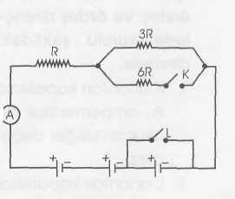
İç direnci önemsiz özdeş üreteçlerle kurulmuş şekildeki devrede, K ve L anahtarları açıkken ampermetre I₁ kapalı iken I₂ değerini gösteriyor.
Buna göre i]/i₂ oranı kaçtır? 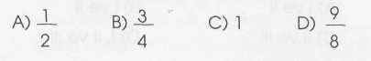
2. Aşağıdaki üreteç bağlantılarının hangisinin eşdeğer e. m. k sı en büyüktür? (Üreteçlerin iç dirençleri önemsiz)
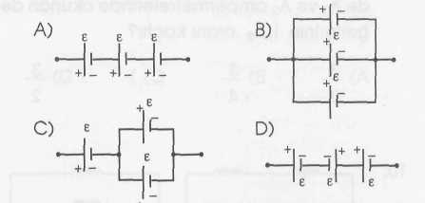

3.
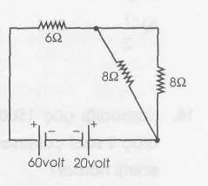
İç direnci önemsiz üreteçlerden kurulu devrede 8Q luk dirençlerin birinden geçen çıkım kaç amperdir?
A) 4 B) 3 C) 2 D) 1

4.
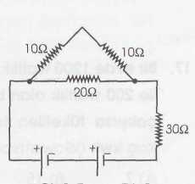

60 voltluk üreteçlerle kurulan devrede 20  dirençten geçen akım kaç amperdir?
A) 3 B)2 C) 1,5 D) 1

5.
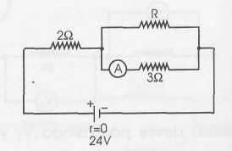
Şekildeki elektrik devresinde A ampermetre 4A yi gösteriyor.
Buna göre R direnci kaç Ω dur?
A) 2 B)3 C)6 D) 12

6.
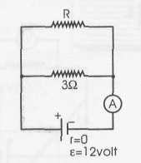
İç direnci önemsiz üreteçle kurulu devrede ampermetre 6A gösteriyorsa R direncinden kaç A akım geçer?
A) 6 B)4 C)3 D) 2

7.
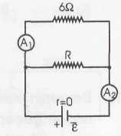
Şekildeki elektrik devresinde Aı ampermetresi 3 amperi, A₂ ampermetresi 5 amperi gösteriyor.Buna göre, üretecin e.m.k.si ve R direnci için aşağıdakilerden hangisi doğrudur?
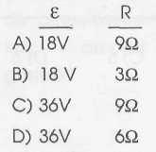

8.
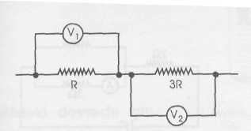
Şekildeki devre parçasında V₂ voltmetresi 10 volt gösterirken V, voltmetresi kaç volt gösterir?

A)5 B) 10 C) 15 D) 20

9.
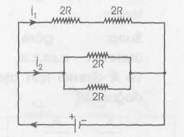
Devrenin kollarından geçen İ, ve İ₂ akımlarının İ₂ /İ, oranı nedir?
A) 3 B) 4 C) 5 D) 6

10.
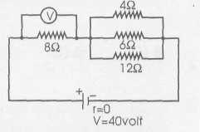
Şekildeki devrede voltmetre kaç volt gösterir?

A) 40 B)36 C)32 D) 30

11.
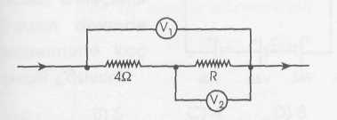
Şekildeki devrede V, voltmetresi 50 volt, V₂ voltmetresi 10 volt gösteriyor. R direnci kaç ohmdur?

A)l B)2 C)3 D) 7

12.
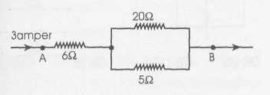
Şekildeki devre parçasında A ile B arasındaki potansiyel farkı kaç volttur?
A) 10 B)20 C)30 D) 40

13.
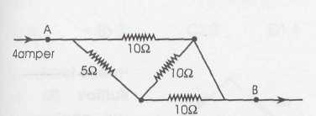
Şekildeki devrede anakoldan 4 amperlik akım geçtiğine göre, A ile B arasındaki potansiyel farkı kaç volttur?
A) 30 B)20 C) 10 D) 5

14.
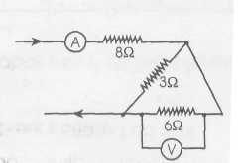
Şekildeki devre parçasında ampermetre 6A gösteriyorsa voltmetre kaç V gösterir?

A) 6 B)8 C) 10 D) 12

